|  |
| --- |
| МИНОБРНАУКИ РОССИИ |
| Федеральное государственное бюджетное образовательное учреждение высшего образования **«МИРЭА − Российский технологический университет»**  **РТУ МИРЭА** |

**Институт информационных технологий (ИИТ)**

**Кафедра практической и прикладной информатики (ППИ)**

**ОТЧЕТ ПО ПРАКТИЧЕСКОЙ РАБОТЕ**

по дисциплине «Моделирование бизнес-процессов»

**Практическое занятие № 19**

**Задание № 1**

|  |  |  |  |
| --- | --- | --- | --- |
| Студент группы ИНБО-01-17 | *ИКБО-24-21, Новиков Александр Алексеевич* | (подпись) | |
| Преподаватель | *Ахмедова Хамида Гаджиалиевна* | (подпись) | |
| Отчет представлен | «___» ________2023г. | |  | |

Москва 2023 г.

**Условия:**

Цель занятия:

Создание дерева функций в методологии ARIS.

Постановка задачи:

а) На основе выбранного процесса создать дерево функций.

b) Подготовить презентацию бизнес-процесса, выбранного для представления в виде функциональной модели, и указать используемую модель структуризации бизнес-процессов.

Результат практического занятия: созданное и сохраненное в файле дерево функций, а также подготовленная презентация для публичной защиты.

Задание 1. На основе выбранного процесса верхнего уровня создать функциональную модель. При выборе процесса руководствоваться принципом, что процесс должен содержать не менее трех подпроцессов, и каждый подпроцесс включает в себя не менее трех функций нижнего уровня.

**Задание 1:**

Была построена организационная модель компании ООО «Закупки».

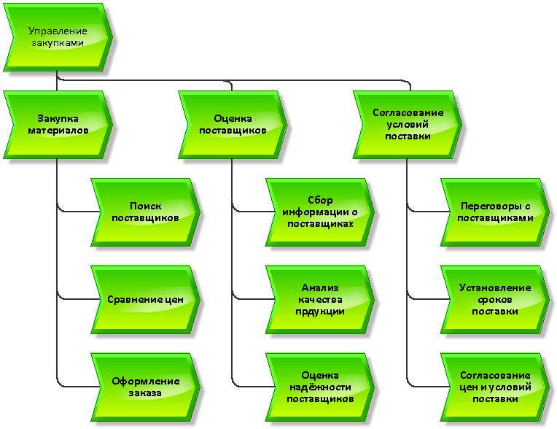

**Рисунок 1 – Функциональная модель "Закупки"**

**Список использованных источников и литературы:**

1. Конспект лекций по дисциплине «Моделирование бизнес-процессов», РТУ МИРЭА (дата обращения 21.09.2023)
2. Документация для приложения Erwin Process Modeler – URL: https://bookshelf.erwin.com/bookshelf/public_html/2020R1/Content/Search.htm (дата обращения 21.09.2023)